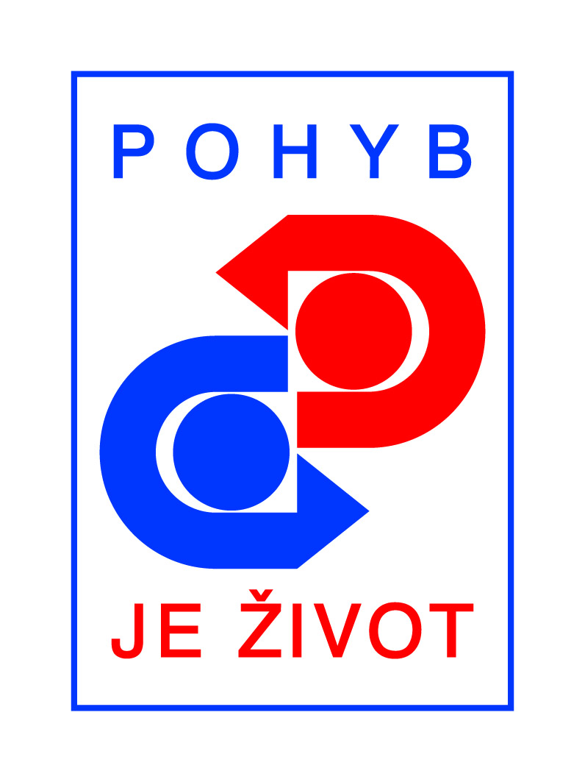
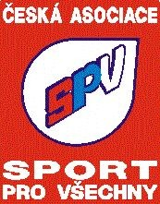
REGIONÁLNÍ CENTRUM SPORT PRO VŠECHNY, z.s.

I.P.Pavlova 1015/58, 779 00 Olomouc tel.: 605 344 967
www.rcspvolomouc.net, email.: rcspvolomouc@seznam.cz

AKCE PRO TJ a OLOMOUCKOU VEŘEJNOST

Datum konání : 6. dubna 2024

Místo konání : tělocvična ZŠ Dr. Nedvěda

Program :

9 00 - 9.50 ranní protažení Jana Nováková
10.00 - 10.50 overbaly Vlaďka Švecová
11.00 – 11.30 přestávka, kávička
11.30 - 12.20 aerobic mix Marcela Holubová
12.30 - 13.30 cvičení v bazénu Drahomíra Bártová

Účastnický poplatek: 400,- Kč / 300,- Kč člen
ČASPV /průkazy sebou/

Vezměte si : °° dobrou náladu !!!
°° obuv do tělocvičny
°° ručník na parafinový zábal
Jaroslava Krejčová
za RCSPV Olomouc

Přihlášky : do 2.dubna 2024 na : rcspvolomouc@seznam.cz
nebo SMS - 605 344 967
uveďte: jméno + příjmení + TJ

